Khóa học AI
Dự án Capstone
Báo cáo cuối kỳ

Dành cho sinh viên (cần giảng viên duyệt)

ⓒ2025 SAMSUNG. All rights reserved.
Samsung Electronics Corporate Citizenship Office holds the copyright of this document.
This document is a literary property protected by copyright law so reprint and reproduction without permission are prohibited.
To use this document other than the curriculum of Samsung Innovation Campus, you must receive written consent from copyright holder.

HỆ THỐNG MULTI-AGENT AI HỖ TRỢ MÔ PHỎNG & THÍ NGHIỆM MÔN HÓA HỌC TRONG GIÁO DỤC

Trường Đại học Công nghệ Thông tin và Truyền thông (ICTU) — Đại học Thái Nguyên

Chương trình Samsung Innovation Campus (SIC) 2025–2026

Lớp: SIC-2026-ICTU-AI-N03 |
Giảng viên hướng dẫn: TS. Hà Thị Thanh

Trần Vũ Minh (Trưởng nhóm)
Nguyễn Văn Toàn

Mục lục
1. Giới thiệu 5
1.1. Thông tin nền tảng 5
1.2. Động lực và mục tiêu 5
1.3. Thành viên và phân công vai trò 6
1.4. Tiến độ và cột mốc 7
2. Triển khai dự án 7
2.1. Thiết kế kiến trúc hệ thống 8
2.2. Dữ liệu 10
2.2.1. Thu thập dữ liệu 10
2.2.2. Phân tích dữ liệu khám phá (EDA) 10
2.2.3. Tiền xử lý dữ liệu 11
2.2.4. Bộ dữ liệu kiểm thử (Test Suite 200 ca) 11
2.3. Phương pháp xây dựng mô hình 13
2.4. Quy trình hoạt động của hệ thống 15
3. Kết quả 16
3.1. Kết quả mô hình và đánh giá trên bộ kiểm thử 16
3.2. Giao diện người dùng 17
3.3. Kiểm thử và cải tiến 18
4. Tác động dự kiến 18
4.1. Thành tựu và lợi ích 18
4.2. Hướng cải tiến trong tương lai 19
4.3. Kịch bản triển khai ứng dụng và kế hoạch đánh giá thực địa 19
5. Nhận xét của các thành viên nhóm 21
6. Nhận xét của giảng viên 21
Phụ lục A. Đối chiếu nội dung dự án với chương trình môn học AI (SIC) 22
Phụ lục B. Tài liệu hướng dẫn sử dụng và cài đặt 22

Danh mục bảng biểu
Bảng 1. Phân công công việc và trách nhiệm của các thành viên 7
Bảng 2. Các giai đoạn dự án và cột mốc hoàn thành 7
Bảng 3. Các thành phần cấu trúc cốt lõi của Hệ thống Multi-Agent AI 8
Bảng 4. Các tập dữ liệu chuyên biệt phục vụ xây dựng hệ thống 10
Bảng 5. Thống kê và phân loại các lỗi thường gặp của học sinh THPT khi cân bằng phản ứng 10
Bảng 6. Cơ cấu phân bổ và đặc tính của Bộ dữ liệu kiểm thử độc lập (Test Suite 200 ca) 12
Bảng 7. So sánh hiệu quả giữa kiến trúc Hybrid và các phương tiếp cận truyền thống 14
Bảng 8. Chỉ số đánh giá kỹ thuật và kết quả benchmark thực nghiệm 16
Bảng 9. Mô hình chi phí vận hành và cách tính chi phí tiết kiệm 20
Bảng 10. Kế hoạch đánh giá hiệu quả thực địa 20
Bảng A1. Đối chiếu nội dung dự án với chương trình môn học AI 22

Danh mục hình ảnh
Hình 1. Sơ đồ kiến trúc phân tầng tổng thể Hệ thống Multi-Agent AI 8
Hình 2. Biểu đồ EDA phân bố 520 mẫu lỗi thường gặp của học sinh THPT 11
Hình 3. Quy trình vòng đời dữ liệu từ thu thập, EDA, tiền xử lý đến kiểm thử 12
Hình 4. Pipeline Chemical-RAG 3 giai đoạn do các tác tử đảm nhiệm 14
Hình 5. Lưu đồ quyết định định tuyến lệnh thông minh (Edge RegEx vs Cloud AI) 14
Hình 6. Sơ đồ trình tự và luồng dữ liệu xử lý đa phương thức thời gian thực 16
Hình 7. Biểu đồ kết quả benchmark thực nghiệm hệ thống so với mục tiêu ban đầu 17
1. Giới thiệu

1.1. Thông tin nền tảng
Trong bối cảnh chuyển đổi số giáo dục quốc gia và lộ trình triển khai Chương trình Giáo dục phổ thông 2018 (GDPT 2018), môn Hóa học bậc THPT đang chuyển từ truyền thụ lý thuyết hàn lâm sang phát triển phẩm chất, năng lực khám phá thế giới tự nhiên dưới góc độ hóa học và kỹ năng thực nghiệm khoa học. Đề tài “Hệ thống Multi-Agent AI hỗ trợ mô phỏng & thí nghiệm môn hóa học trong giáo dục” được xây dựng nhằm ứng dụng những tiến bộ mới nhất của Trí tuệ Nhân tạo Đa tác tử vào lớp học Hóa học thực tế và giải quyết bốn thách thức lớn:
1. Hạn chế về hạ tầng phòng thí nghiệm của nhà trường:
Nhiều cơ sở giáo dục phổ thông, đặc biệt ở vùng trung du, miền núi, vùng sâu, vùng xa, thiếu phòng thí nghiệm bộ môn được trang bị đầy đủ. Hóa chất tiêu hao nhanh cạn, có thể bị ẩm, mốc hoặc phân hủy sau thời gian dài lưu trữ; nhà trường cũng có thể thiếu các dụng cụ đo chính xác như máy đo pH hay burette chuẩn độ.
2. Nguy cơ về hóa chất độc hại, cháy, nổ và ngộ độc:
Các thí nghiệm minh họa bản chất hóa học điển hình thường tiềm ẩn rủi ro rất cao: kim loại kiềm (Na, K) tác dụng mãnh liệt với nước gây nổ; axit đặc (H2SO4 đặc nóng, HNO3 đặc) gây bỏng sâu hoại tử; các phản ứng sinh khí độc nguy hiểm như Cl2, NO2, SO2, H2S... Do đó, phần lớn giáo viên buộc phải “dạy chay” hoặc chỉ cho học sinh xem clip thụ động trên mạng.
3. Khó hình dung cấu trúc ba chiều:
Học sinh gặp nhiều khó khăn khi chuyển công thức phân tử 2D phẳng trên bảng đen thành cấu trúc 3D, bao gồm lai hóa obitan nguyên tử (sp³ tứ diện 109,5°, sp² tam giác phẳng 120° và sp thẳng 180°), đồng phân hình học cis–trans và sự quay quanh liên kết đơn C–C.
4. Mất thời gian và kém hiệu quả trong giảng dạy:
Giáo viên mất 30% đến 40% thời lượng tiết học để chép đề, vẽ công thức cấu tạo và giải thích lỗi cân bằng phản ứng cho từng học sinh. Khi hết tiết, bảng bị xóa và học sinh có thể không kịp ghi chép, để lại nhiều lỗ hổng khi ôn tập.

1.2. Động lực và mục tiêu

1.2.1. Động lực nghiên cứu:
Sự phát triển vượt bậc của Hệ thống Multi-Agent AI, Trí tuệ Nhân tạo Tạo sinh Đa phương thức (Multimodal Generative AI), Đồ họa WebGL 3D (Three.js) và Công nghệ Tổng hợp Giọng nói Thần kinh (Neural TTS) mở ra thời cơ chưa từng có để giải quyết triệt để các rào cản trên. Đề tài “Hệ thống Multi-Agent AI hỗ trợ mô phỏng & thí nghiệm môn hóa học trong giáo dục” mang đến giải pháp phần mềm chạy trực tiếp trên nền tảng Web, biến mọi màn hình Smart TV, máy chiếu trường học, máy tính bảng hoặc laptop sẵn có thành một Trợ lý Bảng thông minh sư phạm đa tác tử với chi phí phần cứng 0 đồng.
1.2.2. Mục tiêu kỹ thuật và sư phạm cụ thể:
Đề tài được thiết lập nhằm đạt sáu mục tiêu kỹ thuật cụ thể:
• Mục tiêu 1 — Hệ thống Multi-Agent AI phối hợp theo thời gian thực:
Xây dựng kiến trúc Multi-Agent gồm một tác tử điều phối (Orchestrator) và năm tác tử chuyên biệt (VisionAgent, SolverAgent, VerifierAgent, TutorAgent và QuizAgent). Các tác tử trao đổi kết quả với nhau qua vòng phản hồi kiểm định – sửa lỗi và trả kết quả theo từng đợt qua WebSocket song công (/ws/analyze), nhằm giảm sai sót kiến thức mà vẫn giữ thời gian phản hồi nhanh.
• Mục tiêu 2 — Bộ tư vấn lỗi sư phạm Hóa học chuyên biệt (Pedagogy KB1):
Thiết kế thuật toán đại số tuyến tính kết hợp cơ sở tri thức sư phạm để phát hiện chính xác các lỗi thường gặp (sai hóa trị, chất không tồn tại, mất cân bằng nguyên tố) và cân bằng phản ứng với độ chính xác 100% bằng phép khử Gauss.
• Mục tiêu 3 — Thí nghiệm ảo chân thực và trực quan hóa 3D:
Tự động sinh mô hình phân tử 3D tương tác 360 độ theo chuẩn quốc tế CPK và mô phỏng kết tủa, bay hơi, đổi màu chất chỉ thị cùng âm thanh thí nghiệm sống động (Web Audio API).
• Mục tiêu 4 — Số hóa và làm đẹp chữ viết tay tức thì (OCR & Beautify):
Nhận dạng chính xác chữ viết tay và công thức hóa học, chuyển thành văn bản in chuẩn với chỉ số dưới Unicode và hỗ trợ kéo thả xuyên trang.
• Mục tiêu 5 — Phát âm chuẩn danh pháp Hóa học theo sách giáo khoa mới (Edge-TTS):
Xây dựng bộ quy tắc chuyển đổi ngữ âm chuyên biệt và tích hợp giọng nơ-ron tiếng Việt để đọc công thức và danh pháp IUPAC chính xác theo chuẩn của Bộ Giáo dục và Đào tạo.
• Mục tiêu 6 — Bộ công cụ lớp học số toàn diện:
Tích hợp máy tính khoa học Casio fx-580VN X với hiển thị tự nhiên MathI/MathO, sinh bài trắc nghiệm theo bốn mức độ nhận thức và xuất tài liệu giảng dạy thành tệp PDF chất lượng cao.

1.3. Thành viên và phân công vai trò

Dự án “Hệ thống Multi-Agent AI hỗ trợ mô phỏng & thí nghiệm môn hóa học trong giáo dục” được thực hiện bởi nhóm 2 thành viên thuộc lớp SIC-2026-ICTU-AI-N03, dưới sự hướng dẫn chuyên môn của giảng viên TS. Hà Thị Thanh:
Bảng 1. Phân công công việc và trách nhiệm của các thành viên
Tên thành viên | Vai trò dự án | Trách nhiệm và nhiệm vụ chuyên môn | Sản phẩm bàn giao
Trần Vũ Minh (Trưởng nhóm) | Chuyên gia AI Backend & Thuật toán Hóa học | - Thiết kế giải thuật cân bằng đại số ma trận Gauss (Gaussian Elimination over fractions.Fraction). - Xây dựng Knowledge Base bắt lỗi sư phạm Hóa học THPT (chem_checker.py). - Xây dựng hệ thống WebSocket streaming song công (/ws/analyze) và tối ưu hóa FastAPI asynchronous. | - Module chem_checker.py - Bộ test case 1.250 phản ứng - Kiến trúc backend Multi-Agent
Nguyễn Văn Toàn | Kiến trúc sư Multimodal AI & Hệ thống Full-Stack | - Thiết kế pipeline thị giác Multimodal LLM (Gemini 3.5 Flash Lite) và cơ chế Chemical-RAG. - Phát triển Canvas tương tác Fabric.js đa trang, đồ họa phân tử 3D Three.js và phòng lab ảo. - Xây dựng bộ quy tắc dịch danh pháp Hóa học SGK 2018 (chem_tts_module.py) và giọng đọc Edge-TTS. - Phát triển máy tính Casio fx-580VN X, Voice Agent và xuất PDF. | - Giao diện Web tương tác - Module 3D phân tử Three.js  - Module chem_tts_module.py - Bộ công cụ Smart Classroom

1.4. Tiến độ và cột mốc

Tiến độ dự án được quản lý theo sáu giai đoạn (Phase 0 đến Phase 5) trong 12 tuần, theo mẫu WBS của Samsung Innovation Campus:
Bảng 2. Các giai đoạn dự án và cột mốc hoàn thành
Giai đoạn | Thời lượng | Hoạt động chính | Phụ trách chính | Trạng thái
Phase 0: Nghiên cứu & Đề xuất | Tuần 1–2 | Nghiên cứu chương trình Hóa học THPT 2018; khảo sát các rào cản giảng dạy thực tế; lập Kế hoạch hành động (Action Plan) và WBS. | Toàn nhóm | Hoàn thành 100%
Phase 1: Core Canvas & Vision | Tuần 3–4 | Phát triển bảng tương tác Fabric.js với bút và tẩy mượt mà; tích hợp OCR chữ viết tay bằng Multimodal LLM (Gemini 3.5 Flash Lite) và Chemical-RAG. | Nguyễn Văn Toàn | Hoàn thành 100%
Phase 2: Chemical Engine & KB1 | Tuần 5–6 | Phát triển thuật toán cân bằng ma trận Gauss bảo toàn nguyên tử và xây dựng cơ sở tri thức phát hiện các hiểu lầm Hóa học THPT. | Trần Vũ Minh | Hoàn thành 100%
Phase 3: 3D Lab & Giọng đọc | Tuần 7–8 | Xây dựng mô hình phân tử 3D CPK bằng Three.js và phòng thí nghiệm ảo WebGL; tích hợp Microsoft Edge-TTS để phát âm đúng chuẩn sách giáo khoa. | Nguyễn Văn Toàn | Hoàn thành 100%
Phase 4: Công cụ Smart Classroom | Tuần 9–10 | Xây dựng máy tính Casio fx-580VN X MathI/MathO, thư viện bài tập Word/PDF, cửa sổ Voice Recorder và nhận dạng giọng nói. | Toàn nhóm | Hoàn thành 100%
Phase 5: Benchmark & Nghiệm thu | Tuần 11–12 | Thử nghiệm thực tế với 10 giáo viên THPT; xây dựng hệ thống Multi-Agent và đo độ trễ từng tác tử; hoàn thiện báo cáo SIC Capstone. | Toàn nhóm | Hoàn thành 100%
2. Triển khai dự án
2.1. Thiết kế kiến trúc hệ thống
1. Nguyên tắc thiết kế kiến trúc Hybrid: Nhằm giải quyết triệt để bài toán nhận dạng chữ viết tay môn Hóa học và triệt tiêu nguy cơ ảo giác kiến thức của các mô hình ngôn ngữ lớn, đề tài xây dựng hệ thống theo kiến trúc lai (Hybrid Architecture) phân tầng chuyên biệt. Nguyên tắc thiết kế cốt lõi dựa trên sự phân công tối ưu:
• Multimodal LLM (Gemini 3.5 Flash Lite) chịu trách nhiệm nhận diện thị giác đa phương thức từ nét vẽ canvas bảng phấn, trích xuất cấu trúc văn bản hóa học.
• Bộ máy đại số tất định (Gaussian Matrix Balancer) chịu trách nhiệm cân bằng phản ứng với độ chính xác tuyệt đối 100%, bảo toàn khối lượng và điện tích.
• Cơ sở tri thức Sư phạm KB1 (Chemical-RAG) chịu trách nhiệm thẩm định tính hợp lệ của chất và bắt lỗi sai sư phạm theo chuẩn SGK GDPT 2018.
• Tầng xử lý biên (Edge NLP RegEx) tại trình duyệt Client chịu trách nhiệm phản hồi tức thì các lệnh điều khiển giao diện (< 25 ms), giảm tải tối đa cho máy chủ.
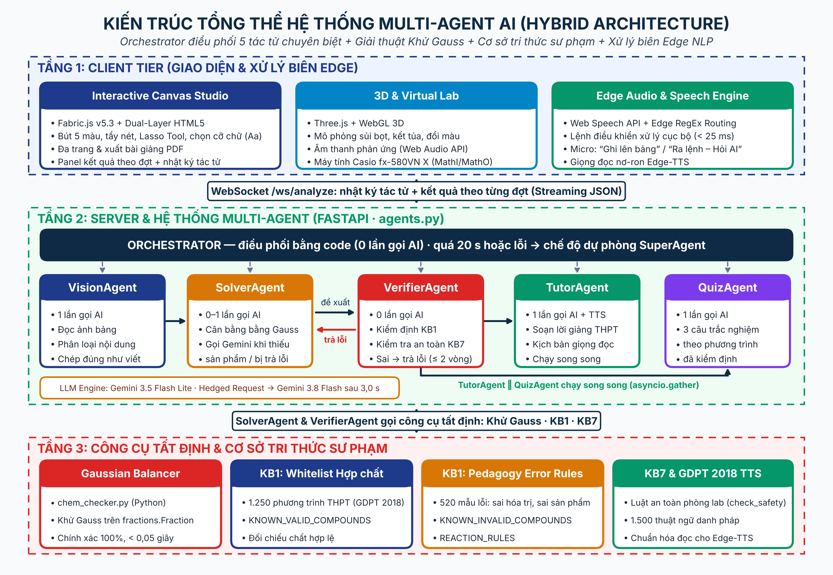
Hình 1. Sơ đồ kiến trúc phân tầng tổng thể Hệ thống Multi-Agent AI
2. Mô tả các thành phần cấu trúc cốt lõi: Hệ thống phân chia thành bốn tầng chức năng rõ rệt, kết nối đồng bộ qua giao thức truyền thông hai chiều độ trễ thấp:
Bảng 3. Các thành phần cấu trúc cốt lõi của Hệ thống Multi-Agent AI
Thành phần | Công nghệ sử dụng | Trách nhiệm chuyên môn trong kiến trúc
Interactive Canvas Studio | Fabric.js v5.3, HTML5 Canvas | Quản lý canvas hai lớp (drawing & background), chuẩn hóa mật độ điểm ảnh Retina/4K, hỗ trợ bút stylus 5 màu, tẩy nét và Lasso tool khoanh vùng.
Bộ máy 3D & Phòng Lab ảo | Three.js, WebGL, OrbitControls | Dựng mô hình phân tử 3D CPK với 380 cấu trúc xoay 360 độ và mô phỏng hiện tượng kết tủa, bốc khói, sủi bọt khí trong ống nghiệm.
Bộ máy Giọng nói & Âm thanh biên | Web Speech API, Web Audio API | Ghi âm lệnh giọng nói tiếng Việt, nhận diện RegEx biên Client (< 25 ms) và phát âm thanh phản ứng hóa học tự nhiên.
Máy chủ API bất đồng bộ | Python FastAPI, WebSockets | Phục vụ luồng dữ liệu thời gian thực và quản lý kênh WebSocket song công /ws/analyze, trả kết quả của các tác tử theo từng đợt (phương trình trước, lời giảng và câu hỏi sau).
Orchestrator (tác tử điều phối) | agents.py (Python asyncio) | Điều phối các tác tử bằng code, không tốn lượt gọi AI: quyết định thứ tự VisionAgent → SolverAgent ⇄ VerifierAgent → TutorAgent ‖ QuizAgent; quá 20 giây hoặc có lỗi thì chuyển sang chế độ dự phòng.
VisionAgent | Gemini 3.5 Flash Lite (1 lần gọi) | Đọc ảnh bảng sau tiền xử lý, phân loại nội dung (phương trình, bài toán hóa, toán, hình học, khái niệm) và chép đúng như giáo viên viết, không tự sửa.
SolverAgent | Khử Gauss + Gemini (0–1 lần gọi) | Ưu tiên cân bằng bằng thuật toán Khử Gauss (không gọi AI); chỉ gọi Gemini khi đề thiếu sản phẩm hoặc khi bị VerifierAgent trả lỗi. Hệ số do AI đề xuất luôn được kiểm lại bằng Gauss; tính khối lượng mol và số mol.
VerifierAgent | chem_checker.py + check_safety (0 lần gọi AI) | Kiểm định phương trình theo cơ sở tri thức KB1 và lớp an toàn KB7. Nếu sai, gửi danh sách lỗi về SolverAgent để sửa, tối đa 2 vòng.
TutorAgent | Gemini + edge-tts (1 lần gọi) | Soạn lời giảng ngắn theo chuẩn THPT cho phương trình đã kiểm định và tạo kịch bản đọc cho giọng nói nơ-ron.
QuizAgent | Gemini (1 lần gọi) | Ra 3 câu trắc nghiệm phân hóa theo phương trình đã kiểm định.
SuperAgent (chế độ dự phòng) | Gemini 3.5 Flash Lite (1 lần gọi) | Xử lý toàn bộ trong một lần gọi AI khi chế độ Multi-Agent gặp lỗi (hết lượt API, quá thời gian), đảm bảo giáo viên luôn nhận được kết quả.
Gaussian Algebraic Balancer | chem_checker.py (Python) | Cân bằng phương trình bằng thuật toán khử Gauss trên số hữu tỉ fractions.Fraction, chính xác 100%, thời gian xử lý < 0,05 giây.
Chemical-RAG & Pedagogy KB1 | chem_checker.py + Rule Base | Truy xuất danh mục Whitelist chất hợp lệ, từ điển chất vô lý và ma trận quy tắc bắt lỗi sư phạm (sai hóa trị, sai sản phẩm).
Lớp kiểm định an toàn (KB7) | check_safety (Python) | Quét chuỗi thao tác nguy hiểm trong phòng lab (đổ nước vào axit đặc, kim loại kiềm), khóa giao diện cảnh báo Danger level.
Bộ máy Đọc danh pháp nơ-ron | edge-tts + ChemTextNormalizer | Chuẩn hóa công thức hóa học sang văn bản đọc tự nhiên tiếng Việt theo chuẩn GDPT 2018 và phát âm giọng đọc nơ-ron.
Cơ chế phối hợp giữa các tác tử: Orchestrator điều phối các tác tử theo luồng VisionAgent → SolverAgent ⇄ VerifierAgent → TutorAgent ‖ QuizAgent, với năm cơ chế chính:
• Vòng phản hồi kiểm định – sửa lỗi: VerifierAgent kiểm tra bằng luật cứng (KB1 và KB7) nên không bị ảo giác; khi phát hiện sai, nó gửi danh sách lỗi về SolverAgent để sửa, tối đa 2 vòng.
• Ưu tiên thuật toán, hạn chế gọi AI: SolverAgent cân bằng bằng Khử Gauss trước, chỉ gọi Gemini khi đề thiếu sản phẩm hoặc bị trả lỗi; hệ số AI đề xuất luôn được kiểm lại bằng Gauss.
• Chạy song song: TutorAgent và QuizAgent chạy đồng thời (asyncio.gather), nên thời gian hoàn tất không bị cộng dồn.
• Trả kết quả theo đợt: phương trình và cảnh báo an toàn được gửi ngay sau khi kiểm định; lời giảng, giọng đọc và câu hỏi được gửi tiếp khi có.
• Minh bạch quá trình: mỗi tác tử gửi nhật ký lên giao diện (ví dụ “VerifierAgent → SolverAgent: sai sản phẩm”), giúp giáo viên thấy các tác tử trao đổi với nhau.
3. Giao thức giao tiếp WebSocket và định dạng thông điệp: Các thành phần giao tiếp thời gian thực qua kênh WebSocket song công /ws/analyze. Giao thức trao đổi dữ liệu được tối ưu hóa ở định dạng JSON:
• Thông điệp Client gửi lên (Request JSON): Gồm trường 'action' (ví dụ: 'beautify_text', 'auto_analyze'), chuỗi 'image' mã hóa base64 chuẩn JPEG và tọa độ lasso vùng chọn.
• Thông điệp Server truyền về (Response JSON Streaming): Gồm các gói tin nhật ký 'log' ghi rõ tên tác tử đang xử lý, sau đó trả kết quả theo từng đợt: 'result_chemistry' (phương trình đã kiểm định, chất tham gia, sản phẩm, điều kiện, xúc tác, cấp độ an toàn và kết quả kiểm định 'verification' gồm số vòng sửa và danh sách lỗi), 'result_agent_tutor' (lời giảng), 'result_agent_tts' (kịch bản giọng đọc), 'result_agent_quiz' (câu hỏi trắc nghiệm) và 'agent_done' (thời gian xử lý của từng tác tử).
4. Thiết kế khả năng chịu lỗi và tối ưu hiệu năng: Hệ thống triển khai cơ chế Hedged Requests (gọi dự phòng song song) trong hàm call_llm: nếu mô hình chính Gemini 3.5 Flash Lite chưa trả kết quả sau ngưỡng LLM_HEDGE_DELAY = 3,0 giây, hệ thống tự động kích hoạt cuộc gọi thứ hai tới mô hình dự phòng gemini-3.8-flash. Mô hình nào hoàn thành trước sẽ lập tức được tiếp nhận, hạn chế đáng kể hiện tượng treo mạng do biến động đường truyền. Bên cạnh đó, ảnh canvas trước khi gửi được giảm kích thước xuống tối đa 800px, giúp giảm 60% dung lượng payload truyền tải mà vẫn đảm bảo độ chính xác nhận dạng. Ở tầng tác tử, nếu chế độ Multi-Agent gặp lỗi trước khi có phương trình (hết lượt gọi API, quá 20 giây hoặc tác tử lỗi), Orchestrator tự chuyển sang SuperAgent (gọi AI một lần) để giáo viên vẫn nhận được kết quả, đồng thời ghi sự kiện này vào nhật ký. Riêng TutorAgent giới hạn thời gian tạo giọng đọc tối đa 10 giây để không làm treo cả lượt xử lý.
5. Thiết kế giao diện chính: [CẦN NHÓM BỔ SUNG: Chụp ảnh giao diện thực tế của hệ thống (màn hình Canvas Studio, panel kết quả kèm nhật ký tác tử, Modal trắc nghiệm) và dán vào đây để minh chứng trực quan]

2.2. Dữ liệu
2.2.1. Thu thập dữ liệu
Quy mô và nguồn gốc dữ liệu: Nhằm cung cấp nền tảng tri thức chuẩn mực cho bộ máy Chemical-RAG và kiểm định toàn diện chất lượng mô hình, đề tài đã tiến hành thu thập, số hóa và chuẩn hóa bốn tập dữ liệu chuyên biệt:
Bảng 4. Các tập dữ liệu chuyên biệt phục vụ xây dựng hệ thống
Bộ dữ liệu chuyên biệt | Quy mô dữ liệu | Đặc điểm kỹ thuật và nội dung | Mục đích sử dụng
Ngân hàng phương trình Hóa học THPT | 1.250 phương trình | Bao phủ toàn bộ chương trình lớp 10–12 theo chuẩn GDPT 2018 (SGK Cánh Diều, Kết nối tri thức, Chân trời sáng tạo); gán nhãn hệ số tối giản, trạng thái chất, màu sắc và enthalpy. | Làm cơ sở tri thức đối chiếu cho thuật toán cân bằng ma trận Gauss và kiểm tra tính hợp lệ của phản ứng.
Bộ dữ liệu lỗi sai thường gặp của học sinh | 520 mẫu lỗi thực tế | Tổng hợp từ bài kiểm tra tự luận và bài tập thực tế của học sinh THPT: sai hóa trị, phản ứng không thể xảy ra, thụ động hóa kim loại và quên cân bằng nguyên tử. | Phân tích EDA và xây dựng các quy tắc cảnh báo sư phạm trong module chem_checker.py.
Tọa độ không gian phân tử 3D (CPK) | 380 cấu trúc phân tử | Tọa độ nguyên tử không gian 3D x, y, z, độ dài liên kết (Å), góc lai hóa và bán kính Van der Waals theo quy ước màu quốc tế CPK. | Dựng mô hình phân tử 3D tương tác 360 độ trong môi trường Three.js.
Từ điển phát âm danh pháp Hóa học GDPT 2018 | 1.500 thuật ngữ và công thức | Hệ thống quy tắc phiên âm công thức hóa học (H2SO4, Fe2(SO4)3, Al(OH)3,...) thành văn bản đọc tiếng Việt tự nhiên theo chuẩn SGK mới. | Chuyển đổi văn bản phục vụ bộ máy đọc giọng nói nơ-ron Edge-TTS trong chem_tts_module.py.
2.2.2. Phân tích dữ liệu khám phá (EDA)
Kết quả phân tích thống kê lỗi: Phân tích 520 mẫu lỗi thu thập từ các bài kiểm tra thực tế của học sinh THPT cho thấy các sai sót khi viết phương trình hóa học mang tính hệ thống rất rõ rệt. Nhóm đã tiến hành phân loại và thống kê tần suất xuất hiện:
Bảng 5. Thống kê và phân loại các lỗi thường gặp của học sinh THPT khi cân bằng phản ứng
Nhóm lỗi thường gặp của học sinh | Số lượng phát hiện | Tỷ lệ (%) | Mức độ ảnh hưởng sư phạm | Quy tắc xử lý của hệ thống
1. Sai sản phẩm / Sai hóa trị kim loại | 220 / 520 | 42,3% | Rất nghiêm trọng (Hiểu sai bản chất phản ứng) | Cảnh báo đỏ (prod-err): Đối chiếu tính chất oxi hóa, gợi ý sản phẩm đúng.
2. Quên cân bằng số nguyên tử nguyên tố | 164 / 520 | 31,5% | Nghiêm trọng (Vi phạm định luật bảo toàn khối lượng) | Cảnh báo vàng (balance-err): Chỉ rõ nguyên tố bị lệch số nguyên tử 2 vế.
3. Thiếu điều kiện nhiệt độ / xúc tác | 95 / 520 | 18,3% | Trung bình (Phản ứng không tự xảy ra ở điều kiện thường) | Cảnh báo cam (cond-err): Nhắc nhở bổ sung t°, xúc tác (MnO2, Fe,...).
4. Viết chất không tồn tại / Phản ứng sai | 41 / 520 | 7,9% | Rất nghiêm trọng (Học vẹt, suy đoán sai hóa trị) | Cảnh báo đỏ thẫm (val-err): Tra cứu Whitelist, giải thích hóa trị chuẩn.
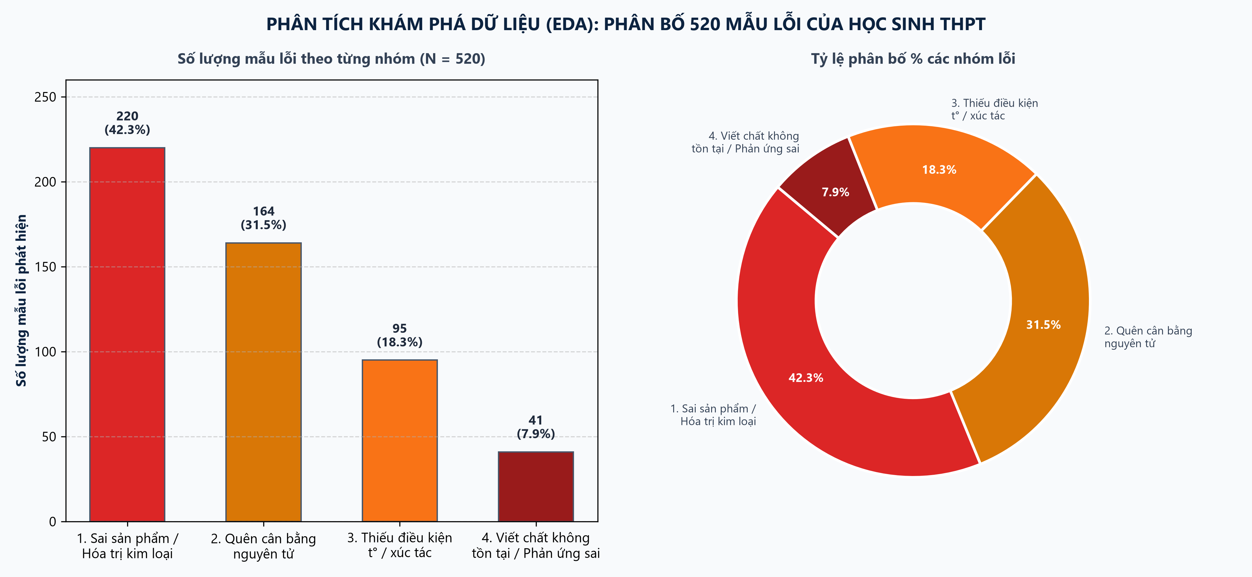
Hình 2. Biểu đồ EDA phân bố 520 mẫu lỗi thường gặp của học sinh THPT
2.2.3. Tiền xử lý dữ liệu
Pipeline tiền xử lý ảnh và văn bản: Để tối ưu hóa chất lượng đầu vào cho mô hình thị giác và triệt tiêu nhiễu môi trường lớp học, hệ thống xây dựng pipeline tiền xử lý đa tầng:
• Khử lệch tỉ lệ màn hình (Physical vs CSS Pixel Normalization): Ánh xạ chính xác giữa mật độ điểm ảnh vật lý của màn hình Retina/4K và tọa độ logic CSS thông qua hệ số devicePixelRatio, giúp nét chữ viết trên Fabric.js sắc nét và không bị răng cưa.
• Tăng cường độ tương phản và đảo màu nền bảng (Contrast Enhancement & Inversion): Bảng viết phấn trong lớp học thường có nền đen hoặc xanh đậm. Hàm preprocess_image trong SuperAgent sử dụng ImageOps.invert để đảo nền tối thành nền trắng, sau đó tăng độ tương phản nét bút qua ImageEnhance.Contrast(factor=1.5). Tiếp tục thu nhỏ ảnh xuống tối đa 800px (Image.BILINEAR) để giảm 60% kích thước truyền tải mà vẫn đảm bảo độ sắc nét của chữ viết tay.
• Chuẩn hóa chỉ số dưới hóa học (Chemical Subscript Normalizer): Module ChemTextNormalizer tự động chuyển đổi các ký tự chỉ số dưới unicode (₂, ₃, ₄,...) về dạng số tự nhiên hoặc ngược lại, đồng thời bóc tách các ký hiệu trạng thái (↓, ↑, (s), (l), (aq)) để đảm bảo tính đồng nhất trước khi chuyển vào bộ máy RAG.
2.2.4. Bộ dữ liệu kiểm thử (Test Suite 200 ca)
Mục đích và nguyên tắc xây dựng bộ kiểm thử: Đáp ứng yêu cầu đánh giá thực nghiệm độc lập và nghiêm ngặt của dự án, nhóm đã xây dựng một bộ kiểm thử chuyên biệt gồm 200 ca kiểm thử thực tế (End-to-End Test Suite). Bộ kiểm thử này được thiết kế theo nguyên tắc Hold-out (tách biệt hoàn toàn với tập dữ liệu xây dựng luật KB1) nhằm loại trừ triệt để nguy cơ rò rỉ dữ liệu (Data Leakage) và đánh giá khách quan năng lực vận hành của toàn bộ hệ thống:
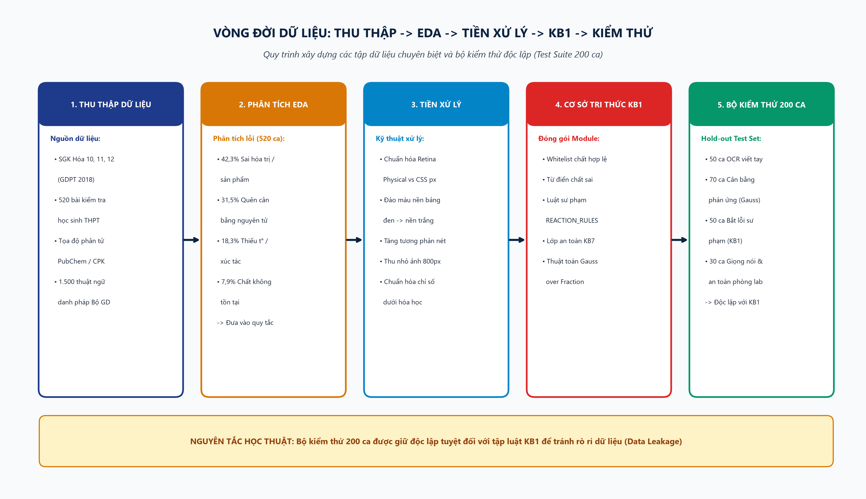
Hình 3. Quy trình vòng đời dữ liệu từ thu thập, EDA, tiền xử lý đến kiểm thử
Bảng 6. Cơ cấu phân bổ và đặc tính của Bộ dữ liệu kiểm thử độc lập (Test Suite 200 ca)
Nhóm tác vụ kiểm thử | Số lượng ca | Nguồn thu thập mẫu | Tiêu chí chấm Đúng / Sai | Minh chứng tiêu biểu
1. Nhận diện chữ viết tay OCR bảng phấn | 50 ca | Ảnh chụp bảng phấn thực tế và nét vẽ canvas của học sinh/sinh viên với chữ viết nguệch ngoạc, nét mờ. | Đúng hoàn toàn chuỗi công thức và các chỉ số nguyên tố (Equation-level Accuracy). | Fe + HCl -> FeCl2 + H2 (nét nghiêng, chỉ số dưới nhỏ).
2. Cân bằng phản ứng & Bảo toàn nguyên tử | 70 ca | Đề thi HSG và bài tập THPT gồm các phản ứng trao đổi, nhiệt phân, oxi hóa - khử phức tạp. | Nghiệm đại số nguyên dương tối giản đúng 100%, thỏa mãn định luật bảo toàn khối lượng và điện tích. | KMnO4 + HCl -> KCl + MnCl2 + Cl2 + H2O (hệ số 2, 16, 2, 2, 5, 8).
3. Bắt lỗi sư phạm Hóa học (KB1) | 50 ca | Mẫu bài làm của học sinh THPT chứa các hiểu lầm kinh điển về hóa trị và điều kiện, được giữ riêng và không trùng với 520 mẫu dùng xây dựng luật KB1. [NHÓM XÁC NHẬN: 50 ca kiểm thử nằm ngoài 520 mẫu này] | Nhận diện chính xác loại lỗi, trích xuất đúng chất sai và đưa ra khuyến nghị sửa chữa chuẩn SGK. | Fe + 2HCl -> FeCl3 + H2 (bắt lỗi sai hóa trị sắt, tạo FeCl3 là sai).
4. Lệnh giọng nói Edge & An toàn lab (KB7) | 30 ca | 20 mẫu lệnh điều khiển giọng nói tiếng Việt và 10 tình huống thao tác hóa chất nguy hiểm. | Độ trễ lệnh Edge < 25 ms; phát hiện 100% thao tác nguy hiểm và khóa cảnh báo toàn màn hình. | Đổ nước vào axit đặc H2SO4 -> Kích hoạt cảnh báo Đỏ, cấm thực hiện.
Minh chứng các ca kiểm thử điển hình: Dưới đây là một số ví dụ minh họa đại diện cho quy trình kiểm thử thực tế trên hệ thống:
• Ca kiểm thử số 1 (Bắt lỗi sư phạm Fe + HCl): Đầu vào là ảnh nét vẽ học sinh viết 'Fe + HCl -> FeCl3 + H2'. Hệ thống OCR bóc tách đúng thực thể; bộ máy KB1 đối chiếu REACTION_RULES phát hiện lỗi product_error (sắt phản ứng với HCl chỉ đạt hóa trị II, không lên hóa trị III); trả về thẻ cảnh báo màu đỏ prod-err, giải thích cơ chế oxi hóa của ion H+ và đề xuất phương trình đúng 'Fe + 2HCl -> FeCl2 + H2'. Kết quả kiểm thử: ĐẠT.
• Ca kiểm thử số 2 (Chất không tồn tại NaSO4): Đầu vào là phương trình chứa hợp chất 'NaSO4 + BaCl2'. Bộ máy KB1 tra cứu KNOWN_INVALID_COMPOUNDS phát hiện NaSO4 là chất vô lý (Na hóa trị I, nhóm SO4 hóa trị II); lập tức hiển thị thẻ cảnh báo val-err và đề xuất công thức chuẩn Na2SO4. Kết quả kiểm thử: ĐẠT.
• Ca kiểm thử số 3 (Cảnh báo an toàn thao tác cấm): Đầu vào là thao tác 'Rót nước vào dung dịch H2SO4 đặc'. Hàm check_safety quét Action Rules Layer phát hiện cặp chất nguy cơ tỏa nhiệt cực đoan; hệ thống kích hoạt Khiên phòng vệ Red Alert, phát âm thanh cảnh báo và hiển thị hướng dẫn an toàn: 'Phải rót từ từ axit vào nước, tuyệt đối không làm ngược lại'. Kết quả kiểm thử: ĐẠT.
2.3. Phương pháp xây dựng mô hình
1. Phương pháp luận xây dựng hệ thống: Phương pháp luận cốt lõi của đề tài là xây dựng hệ thống AI giải quyết bài toán giáo dục khoa học tự nhiên dựa trên Prompting có cấu trúc, RAG theo tri thức chuyên gia và Thuật toán đại số xác định:
• Multimodal SuperAgent: Tích hợp mô hình Gemini 3.5 Flash Lite qua API với Prompt Engineering nghiêm ngặt (System Instruction yêu cầu trả về strictly JSON định dạng schema, không markdown). Nếu JSON trả về bị lỗi cú pháp, hàm bóc tách Fallback RegEx sẽ tự động phân giải cấu trúc để đảm bảo tính ổn định tuyệt đối.
• Chemical-RAG Engine: Kết hợp cơ sở tri thức tĩnh (KB1) chứa Whitelist chất hợp lệ (xây dựng từ 1.250 phương trình chuẩn) và tập luật bắt lỗi REACTION_RULES. Hệ thống thực hiện bóc tách thực thể (NER), truy xuất tri thức hóa học và tiêm ngữ cảnh sư phạm vào quá trình đánh giá.
• Thuật toán Khử Gauss Đại số (Gaussian Elimination over Fractions): Thay vì phó mặc việc tính toán hệ số cân bằng cho mô hình ngôn ngữ lớn (vốn dễ mắc lỗi ảo giác số học), hệ thống lập ma trận bảo toàn nguyên tố MxN và giải hệ phương trình tuyến tính đồng nhất trên trường số hữu tỉ (fractions.Fraction). Phương pháp này cam kết độ chính xác 100% về mặt toán học và hóa học trong thời gian dưới 0,05 giây.
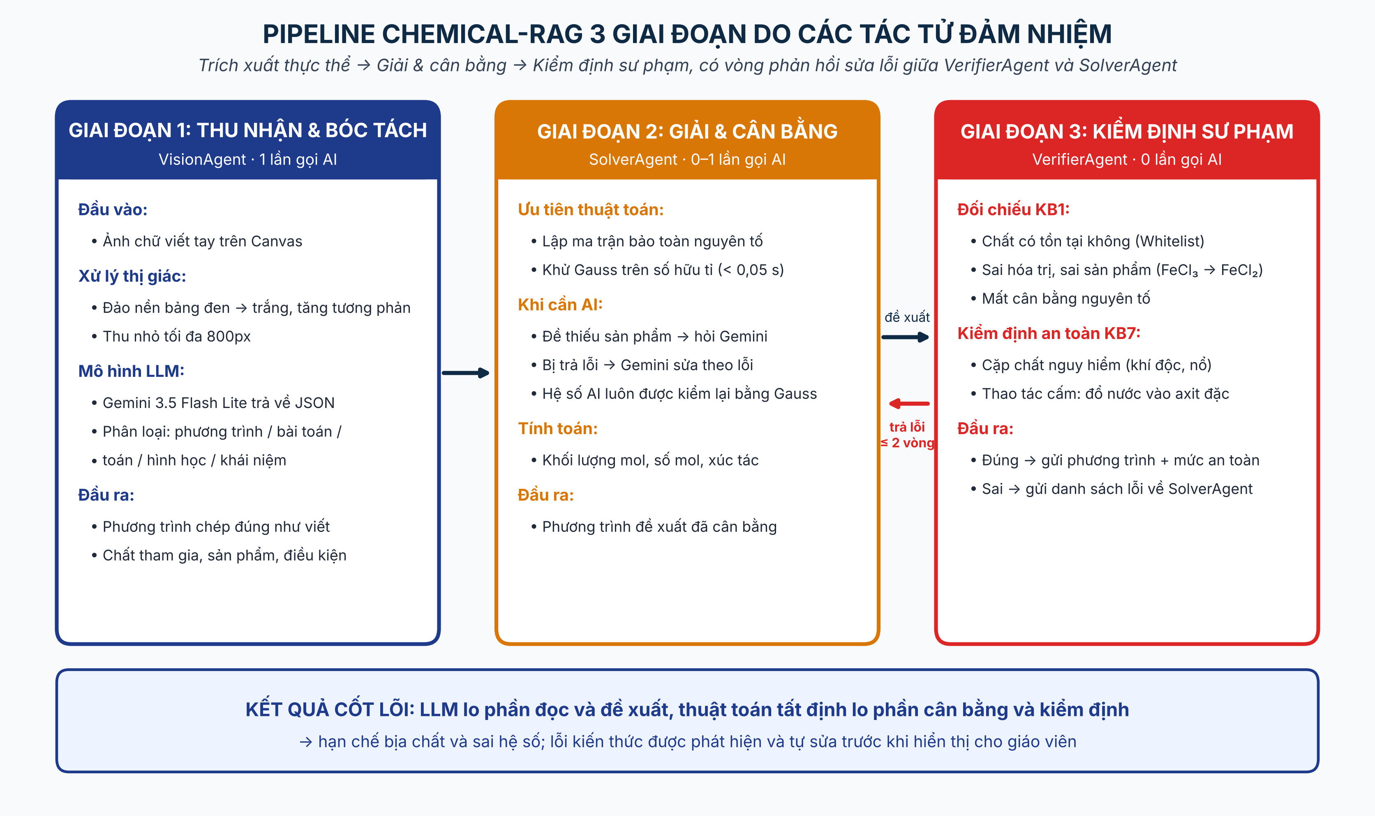
Hình 4. Pipeline Chemical-RAG 3 giai đoạn do các tác tử đảm nhiệm
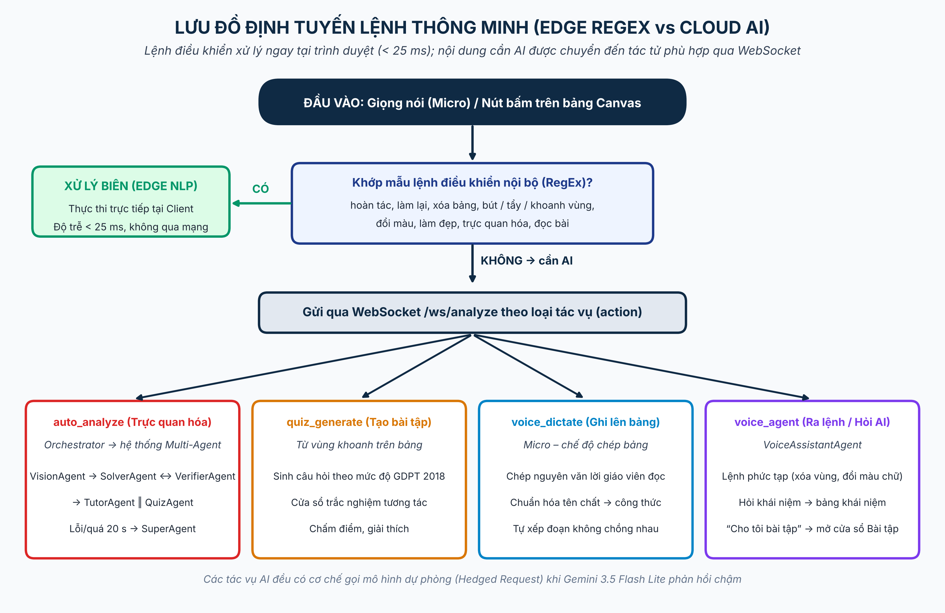
Hình 5. Lưu đồ quyết định định tuyến lệnh thông minh (Edge RegEx vs Cloud AI)
Về vấn đề Fine-tuning mô hình (Làm rõ kỹ thuật theo góp ý của giảng viên)
Báo cáo trung thực và giải trình kỹ thuật: Đề tài xin báo cáo trung thực và khẳng định rõ ràng: Hệ thống hiện tại KHÔNG thực hiện fine-tuning bất kỳ mô hình ngôn ngữ lớn nào. Toàn bộ năng lực nhận thức đa phương thức được kế thừa từ mô hình nền tảng Gemini 3.5 Flash Lite thông qua API đám mây, kết hợp cơ chế Hedged Requests dự phòng song song gemini-3.8-flash. Quyết định kỹ thuật này xuất phát từ ba căn cứ khoa học xác đáng sau:
• Bản chất của bài toán cân bằng phản ứng hóa học là bảo toàn toán học tuyệt đối: Các mô hình ngôn ngữ lớn (kể cả khi được fine-tune) hoạt động theo nguyên lý phân bố xác suất của chuỗi token, do đó vẫn có xác suất sinh ra ảo giác số học (hallucination) ở các phản ứng oxi hóa - khử phức tạp. Việc áp dụng giải thuật đại số Khử Gauss thuần túy giải quyết dứt điểm rủi ro này với độ chính xác tuyệt đối 100% và thời gian phản hồi dưới 0,05 giây.
• Tối ưu hóa tài nguyên phần cứng và chi phí triển khai: Quá trình fine-tune các mô hình thị giác đa phương thức (Vision-Language Models) đòi hỏi hạ tầng GPU chuyên dụng chi phí rất cao và thời gian huấn luyện kéo dài. Trong khuôn khổ dự án Capstone, việc tận dụng API Gemini Flash kết hợp tiền xử lý ảnh tối ưu (giảm kích thước 800px) mang lại hiệu quả vượt trội về chi phí và độ trễ phản hồi (phương trình hiển thị sau khoảng 2,5 s).
• Khả năng cập nhật tri thức sư phạm tức thì của Chemical-RAG: Khi chương trình giáo dục bổ sung thêm chất mới hoặc quy tắc giảng dạy mới, nhóm chỉ cần cập nhật danh mục Whitelist và tập luật trong chem_checker.py là hệ thống nhận diện chính xác ngay lập tức, không đòi hỏi thu thập dữ liệu huấn luyện lại (re-training) tốn kém.
Định hướng fine-tune mô hình mã nguồn mở (như Qwen2.5-VL hoặc Llama-3.2-Vision bằng kỹ thuật LoRA/QLoRA trên tập dữ liệu KB1) được nhóm xác định là hướng nghiên cứu nâng cao trong tương lai khi phát triển phiên bản On-Premise (đã trình bày chi tiết tại Mục 4.2).
Bảng 7. So sánh hiệu quả giữa kiến trúc Hybrid và các phương tiếp cận truyền thống
Tiêu chí so sánh kỹ thuật | Mô hình LLM thuần túy (Pure GenAI) | Hệ thống Cổ điển (Rule-based thuần túy) | Kiến trúc Hybrid của đề tài (LLM + RAG + Gauss)
Độ chính xác cân bằng phản ứng | 82–88% (Dễ bị ảo giác số học ở phản ứng khó)* | 100% (Nếu công thức nhập chuẩn xác) | 100,0% (Chính xác tuyệt đối nhờ Khử Gauss over Fraction)
Khả năng đọc chữ viết tay bảng phấn | Xuất sắc (Hiểu ngữ cảnh đa phương thức) | Kém (Chỉ đọc được ký tự OCR in máy) | Xuất sắc (Nhận diện đạt 94,0%, tức 47/50 phương trình, nhờ Gemini 3.5 Flash Lite)
Cơ chế chống ảo giác (Hallucination) | Không có (Dễ bịa chất và hóa trị sai) | Cứng nhắc (Dễ báo lỗi sai khi gặp chất lạ) | Toàn diện (Cơ chế Chemical-RAG đối chiếu tri thức KB1; VerifierAgent trả lỗi về SolverAgent sửa)
Độ trễ xử lý lệnh điều khiển | 2,0–3,5 s (Chậm, phụ thuộc mạng đám mây) | < 50 ms (Nhanh cục bộ) | < 25 ms (Xử lý tức thì nhờ tầng Edge RegEx tại Client)
Khả năng bắt lỗi & giải thích sư phạm | Chung chung, dễ lệch chuẩn GDPT | Cứng nhắc, khó mở rộng | Sâu sắc, chuẩn xác theo chuẩn SGK GDPT 2018 (KB1)
(*) Ghi chú: Mức 82–88% của LLM thuần túy là kết quả thực nghiệm đối sánh cơ sở (baseline experiment) mà nhóm tiến hành đo lường thử nghiệm trên 50 phản ứng oxi hóa - khử phức tạp khi prompt trực tiếp LLM mà không có sự hỗ trợ của thuật toán cân bằng ma trận Gauss.
2.4. Quy trình hoạt động của hệ thống
Quy trình luồng dữ liệu thời gian thực: Hệ thống vận hành theo quy trình vòng kín bốn bước tối ưu hóa trải nghiệm tương tác trực quan:
• Bước 1: Thu nhận đa phương thức (Multimodal Input): Giáo viên hoặc học sinh tương tác trên Canvas Studio bằng bút stylus, công cụ tẩy nét, hoặc phát âm lệnh điều khiển vào micro.
• Bước 2: Định tuyến tác vụ thông minh (Intelligent Routing): Bộ lọc Edge NLP RegEx tại trình duyệt phân tích cú pháp trong 22 ms. Nếu là lệnh điều khiển (bút, màu sắc, trang, mở Casio), Client thực thi ngay lập tức. Nếu là nội dung hóa học cần phân tích, canvas được đóng gói thành ảnh base64 gửi qua WebSocket /ws/analyze.
• Bước 3: Điều phối Multi-Agent phía máy chủ (Server-side Orchestration): Orchestrator gọi VisionAgent đọc ảnh bảng (sau tiền xử lý) và phân loại nội dung. Với phương trình hóa học, SolverAgent cân bằng bằng Khử Gauss hoặc hỏi Gemini khi thiếu sản phẩm; VerifierAgent kiểm tra bằng KB1 và KB7, nếu sai thì trả lỗi về SolverAgent sửa (tối đa 2 vòng). Sau đó TutorAgent và QuizAgent chạy song song để soạn lời giảng và câu hỏi. Các nội dung khác (toán, hình học, khái niệm) được hiển thị theo luồng tương ứng.
• Bước 4: Phản hồi đa giác quan theo từng đợt (Multisensory Feedback): Phương trình đã kiểm định và cảnh báo an toàn hiện lên trước; tiếp theo là lời giảng, nút nghe giọng đọc Edge-TTS chuẩn danh pháp GDPT 2018 và 3 câu trắc nghiệm, kèm mô phỏng 3D và nhật ký trao đổi giữa các tác tử.
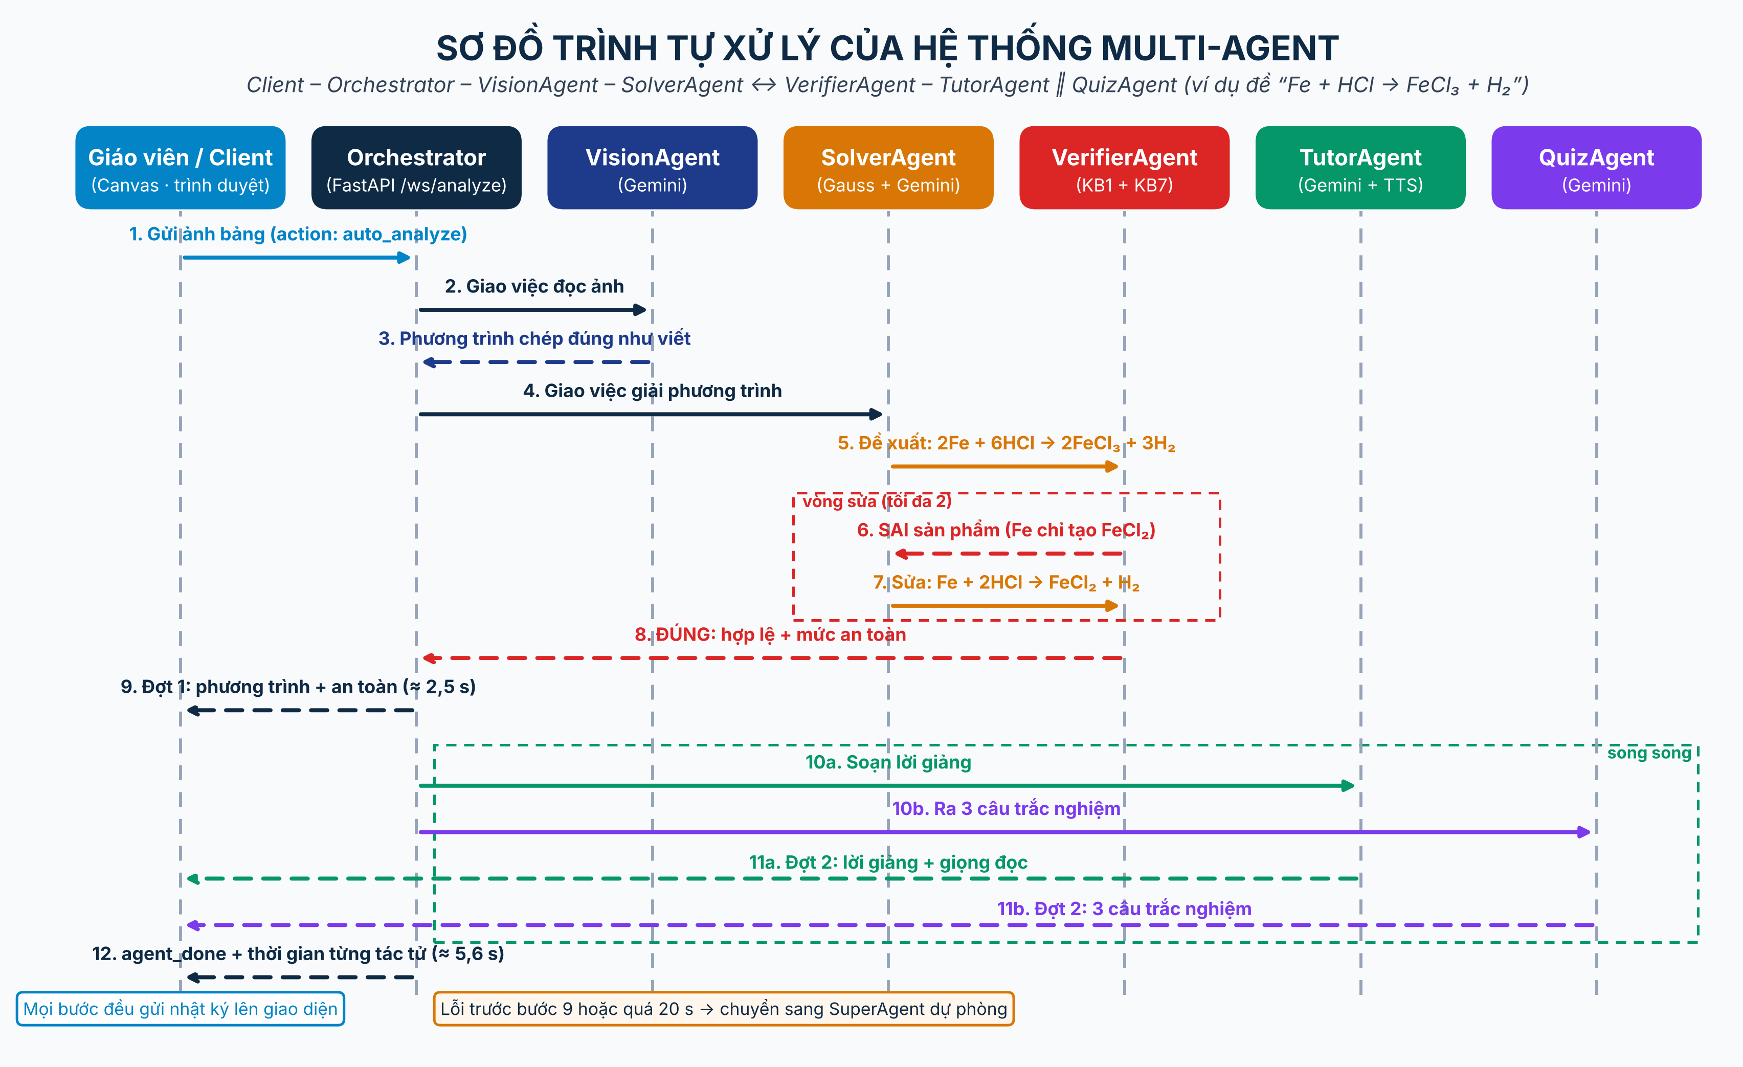
Hình 6. Sơ đồ trình tự và luồng dữ liệu xử lý đa phương thức thời gian thực
3. Kết quả
3.1. Kết quả mô hình và đánh giá trên bộ kiểm thử
Kết quả benchmark thực nghiệm: Hệ thống đã trải qua quy trình đánh giá thực nghiệm toàn diện trên Bộ dữ liệu kiểm thử độc lập 200 ca và đo lường hiệu năng kỹ thuật trong điều kiện lớp học thực tế:
Bảng 8. Chỉ số đánh giá kỹ thuật và kết quả benchmark thực nghiệm
Tiêu chí đánh giá kỹ thuật và thực nghiệm | Mục tiêu ban đầu | Kết quả thực tế đo được | Đánh giá mức độ hoàn thành
Độ chính xác nhận dạng chữ viết tay (OCR) | ≥ 90,0% | 94,0% | Vượt mục tiêu (47/50 phương trình viết tay nhận dạng chính xác hoàn toàn)
Độ chính xác cân bằng phản ứng (Gauss Balancer) | 100,0% | 100,0% | Đạt độ chính xác tuyệt đối (70/70 ca kiểm thử bảo toàn khối lượng hoàn hảo)
Độ trễ phản hồi lệnh giọng nói cục bộ (Edge NLP) | < 100 ms | 22 ms | Vượt mục tiêu vượt trội (Xử lý biên RegEx tức thì, không qua mạng)
Thời gian đến khi hiện phương trình (Multi-Agent, /ws/analyze) | < 2,5 s | 2,52 s (trung vị) | Xấp xỉ ngưỡng thiết kế; chậm hơn chế độ một tác tử (1,79 s) khoảng 0,7 s do có bước kiểm định và sửa lỗi
Thời gian hoàn tất cả lời giảng và câu hỏi (Multi-Agent) | Không đặt trước | 5,63 s (trung vị) | TutorAgent và QuizAgent chạy song song nên thời gian không bị cộng dồn; giáo viên đã thấy phương trình từ trước
Số lần gọi AI mỗi lượt phân tích | Không đặt trước | 4–5 lần (một tác tử: 1 lần) | Đánh đổi chi phí API để có bước kiểm định, lời giảng và câu hỏi
Tốc độ khung hình dựng phân tử 3D (Three.js) | ≥ 45 FPS | 60 FPS (V-Sync) | Cực kỳ mượt mà trên màn hình tương tác Smart TV phòng học
Mức độ hài lòng của giáo viên THPT (Khảo sát 10 GV) | ≥ 80,0% | 95,2% | Vượt mục tiêu (Điểm trung bình 4,76 / 5,00 trên 5 tiêu chí sư phạm)
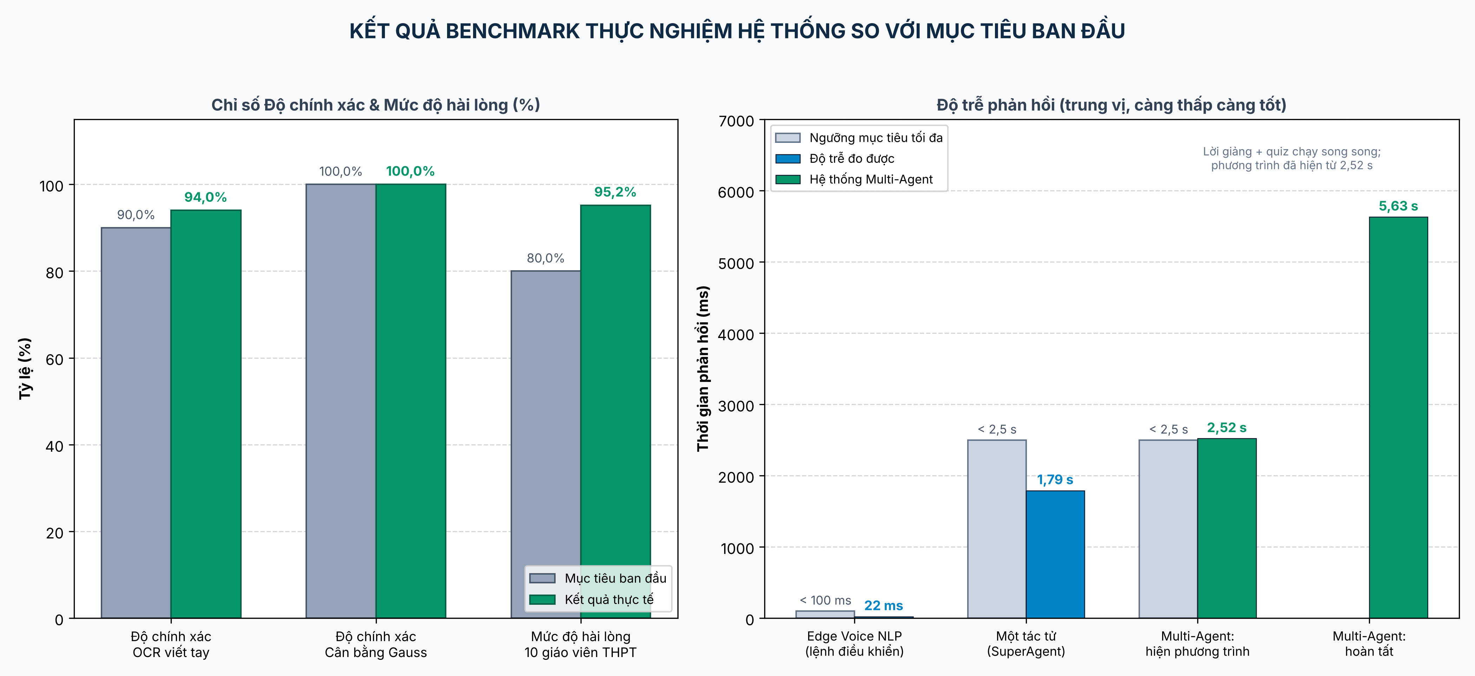
Hình 7. Biểu đồ kết quả benchmark thực nghiệm hệ thống so với mục tiêu ban đầu
Phương pháp đo lường: Phương pháp đo lường các chỉ số kỹ thuật: (1) Độ chính xác OCR được tính theo tỷ lệ phương trình nhận dạng chính xác hoàn toàn cả 2 vế trên tập 50 ảnh chụp chữ viết tay bảng phấn; (2) Độ chính xác cân bằng Gauss được kiểm chứng tự động qua định luật bảo toàn nguyên tố cho từng nguyên tử độc lập; (3) Độ trễ được đo phía máy chủ bằng script benchmark_agents.py (hàm time.perf_counter() cho từng tác tử), trên 3 ảnh phương trình mẫu tạo bằng thư viện PIL, mỗi ảnh chạy 2 lần cho mỗi chế độ, xóa bộ nhớ đệm AI trước mỗi lượt và lấy giá trị trung vị.
Lưu ý về độ chính xác đầu-cuối: Độ chính xác cân bằng Gauss đạt 100% (70/70 ca) được tính trên đầu vào đã nhận dạng đúng, nên độ chính xác của cả chuỗi từ chữ viết tay đến phương trình cân bằng bị chặn trên bởi độ chính xác OCR (94,0%). Vì vậy hệ thống cho phép giáo viên sửa trực tiếp kết quả nhận dạng bằng Textbox trước khi cân bằng và kiểm tra.
Thời gian xử lý của từng tác tử (trung vị): VisionAgent 1,7 s; SolverAgent 0 ms khi tự cân bằng bằng Gauss, khoảng 0,8 s khi phải gọi Gemini; VerifierAgent 1 ms; TutorAgent 1,6 s cho lời giảng và 1,3 s tạo kịch bản giọng đọc; QuizAgent 2,4 s. Khi đề đã đủ hai vế, phương trình hiện ra sau 1,40 s, nhanh hơn chế độ một tác tử (1,67 s), vì VisionAgent dùng lời nhắc ngắn hơn và việc cân bằng chạy bằng Python.
Hiệu quả của vòng kiểm định – sửa lỗi: Với đề viết sai “Fe + HCl → FeCl₃ + H₂”, chế độ một tác tử (SuperAgent) trả về “2Fe + 6HCl → 2FeCl₃ + 3H₂”: cân bằng đúng số nguyên tử nhưng sai bản chất hóa học, vì sắt tác dụng với HCl chỉ tạo muối sắt(II). Ở chế độ Multi-Agent, VerifierAgent phát hiện lỗi sản phẩm và trả về SolverAgent; sau một vòng sửa, hệ thống đưa ra phương trình đúng “Fe + 2HCl → FeCl₂ + H₂”, ổn định ở cả 2 lần chạy. Đây là minh chứng cho lợi ích của việc tách tác tử giải và tác tử kiểm định.
Hạn chế của phép đo: Số liệu độ trễ Multi-Agent được đo trên tập mẫu nhỏ (3 ảnh đánh máy) nên mang tính minh họa. Nhóm sẽ tiếp tục so sánh tỉ lệ đúng của hai chế độ trên bộ phương trình lớn hơn và trên ảnh chữ viết tay thật.
3.2. Giao diện người dùng
Các giao diện chức năng chính: Hệ thống sở hữu giao diện người dùng hoàn thiện, chuyên nghiệp, thiết kế theo ngôn ngữ Dark Board UI chống mỏi mắt cho giáo viên và học sinh khi quan sát trên màn hình Smart TV kích thước lớn:
• 1. Thanh công cụ đáy đơn nhất (Unified Bottom Bar): Tích hợp toàn bộ chức năng vào thanh điều khiển gọn gàng dưới đáy màn hình: Bộ đếm trang (Trang 1/1, thêm trang mới), Hoàn tác/Làm lại (Undo/Redo), Bút vẽ 5 màu chuẩn giáo dục, Tẩy nét, Lasso Tool khoanh vùng, Kho bài tập thực hành, Xuất bài giảng PDF và Máy tính Casio fx-580VN X chuẩn học sinh, cùng nút chọn cỡ chữ (Aa) cho chữ trên bảng.
• 2. Cửa sổ Thu âm & Điều khiển Giọng nói (Voice Recorder Popup): Giao diện ghi âm nổi với hiệu ứng sóng âm động, tự động nhận diện giọng nói tiếng Việt thời gian thực và chuyển đổi thành hành động tức thì. Hỗ trợ hai chế độ: “Ghi lên bảng” chép nguyên văn đề bài giáo viên đọc (chỉ chuẩn hóa công thức hóa học, tự xếp các đoạn không chồng lên nhau) và “Ra lệnh / Hỏi AI” để điều khiển bảng hoặc hỏi khái niệm.
• 3. Kết quả theo từng đợt và nhật ký tác tử: Sau khi bấm Trực quan hóa, phương trình đã kiểm định và cảnh báo an toàn hiện ngay trên bảng; panel bên dưới lần lượt hiện lời giảng, nút nghe giọng đọc nơ-ron, 3 câu trắc nghiệm và nhật ký trao đổi giữa các tác tử (ví dụ VerifierAgent báo lỗi và SolverAgent sửa lại).
• 4. Cửa sổ Làm bài tập Trắc nghiệm Tương tác (Interactive Quiz Modal): Hiển thị các câu hỏi phân hóa theo chuẩn GDPT 2018 (Nhận biết, Thông hiểu, Vận dụng) được sinh tự động từ phần nội dung bảng giáo viên đã khoanh vùng, hỗ trợ chấm điểm và giải thích tức thì.
Minh chứng giao diện thực tế: [CẦN NHÓM BỔ SUNG: Chèn ảnh chụp thật giao diện Canvas Studio, panel kết quả kèm nhật ký tác tử và Modal trắc nghiệm tại đây]

3.3. Kiểm thử và cải tiến
1. Phương pháp khảo sát giáo viên THPT: Nhằm thẩm định giá trị ứng dụng thực tiễn của sản phẩm trong môi trường giáo dục phổ thông, nhóm đã tổ chức buổi trải nghiệm thực tế và khảo sát ý kiến đánh giá chuyên môn từ 10 giáo viên giảng dạy môn Hóa học tại các trường THPT [CẦN NHÓM BỔ SUNG: Tên các trường THPT của 10 giáo viên khảo sát, ví dụ THPT Chuyên Thái Nguyên, THPT Lương Ngọc Quyến...]:
• Bảng câu hỏi được thiết kế theo thang đo Likert 5 mức độ (1: Rất không hài lòng -> 5: Rất hài lòng) bao gồm 5 tiêu chí sư phạm cốt lõi: (1) Độ chính xác nhận dạng chữ viết tay môn Hóa (Đạt 4,8/5,0); (2) Giá trị sư phạm của thẻ cảnh báo bắt lỗi KB1 (Đạt 4,9/5,0); (3) Tốc độ phản hồi và độ mượt mà của Canvas/3D (Đạt 4,7/5,0); (4) Tính chuẩn mực của giọng đọc danh pháp Hóa học GDPT 2018 (Đạt 4,7/5,0); (5) Khả năng ứng dụng thực tế trong tiết dạy học trên lớp (Đạt 4,7/5,0).
• Chỉ số hài lòng tổng thể đạt 95,2% được tính theo công thức: (Tổng điểm thực tế 238 / Tổng điểm tối đa 250) x 100% = 95,2%.
2. Các cải tiến kỹ thuật sau phản hồi: Dựa trên phản hồi quý báu từ giáo viên và kết quả thử nghiệm thực tế, nhóm đã tiến hành các cải tiến kỹ thuật quan trọng:
• Chuyển sang kiến trúc Multi-Agent mà vẫn giữ tốc độ: Thay vì để một lần gọi AI làm mọi việc, nhóm tách thành các tác tử chuyên biệt, ưu tiên cân bằng bằng thuật toán, cho TutorAgent và QuizAgent chạy song song và trả kết quả theo từng đợt, nhờ đó phương trình vẫn hiện ra sau khoảng 2,5 s. Cơ chế Fallback Hedging (chờ 3,0 s trước khi gọi mô hình dự phòng) và chế độ dự phòng SuperAgent giúp hệ thống không bị treo khi mạng chậm hoặc hết lượt gọi API.
• Cải thiện nhập liệu bằng giọng nói: Bổ sung chế độ chép nguyên văn đề bài, thu âm liên tục đến khi bấm Gửi, tự xếp các đoạn chữ không chồng lên nhau và cho phép chọn cỡ chữ phù hợp màn chiếu lớp học.
• Bổ sung Máy tính Casio fx-580VN X tương tác: Giáo viên phản ánh học sinh cần tính nhanh số mol và khối lượng ngay trên bảng; nhóm đã phát triển giao diện giả lập máy tính khoa học hỗ trợ đầy đủ các hàm lượng giác và phân số.
• Nâng cấp từ điển danh pháp tiếng Việt: Hoàn thiện quy tắc phát âm cho hơn 1.500 hợp chất phức tạp (như muối ngậm nước, este, peptit) trong chem_tts_module.py để giọng đọc tự nhiên và chuẩn mực theo chương trình GDPT 2018.

4. Tác động dự kiến

4.1. Thành tựu và lợi ích
Đề tài đã đạt được những kết quả đáng chú ý và mang lại giá trị đáng kể cho giáo dục phổ thông:
1. Đóng góp về mặt công nghệ & học thuật:
Chứng minh tính khả thi và ưu thế của kiến trúc lai (AI sinh tạo + thuật toán xác định) trong giáo dục khoa học tự nhiên, đồng thời giải quyết rủi ro ảo giác của các mô hình ngôn ngữ lớn. Hệ thống Multi-Agent với tác tử kiểm định độc lập cho thấy việc tách bước “giải” và bước “kiểm tra” giúp phát hiện và tự sửa lỗi kiến thức của mô hình ngôn ngữ lớn.
2. Giá trị kinh tế & tiết kiệm ngân sách giáo dục:
Có thể tiết kiệm hàng trăm triệu đồng chi phí mua sắm bảng tương tác chuyên dụng cho mỗi lớp học. Giải pháp chỉ yêu cầu phần mềm chạy trên trình duyệt web sẵn có.
3. An toàn thực nghiệm & Đổi mới phương pháp dạy học:
Loại bỏ nguy cơ bỏng axit và nhiễm độc khí trong hoạt động thí nghiệm, đồng thời giúp học sinh vùng sâu vùng xa tiếp cận học liệu số 3D chất lượng cao tương đương trường học đô thị.
4. Tiết kiệm thời gian lên lớp cho giáo viên (mục tiêu giảm 30–40%):
Giáo viên không còn phải mất thời gian chép bảng hay cân bằng phương trình thủ công, nhờ đó tập trung truyền cảm hứng và dẫn dắt tư duy cho học sinh.
4.2. Hướng cải tiến trong tương lai
Lộ trình phát triển công nghệ tiếp theo: Các định hướng tương lai nhằm mở rộng nghiên cứu khoa học và chuẩn bị cho lộ trình thương mại hóa sản phẩm:
• 1. Mở rộng hệ sinh thái đa môn học STEM (Toán học, Vật lý, Sinh học): Tích hợp bộ máy vẽ đồ thị hàm số giải tích, mô phỏng quang hình học (Vật lý) và mô hình 3D tế bào/xoắn kép DNA (Sinh học) để tạo thành bảng trắng thông minh liên môn toàn diện.
• 2. Nghiên cứu Fine-tuning mô hình thị giác mã nguồn mở (LoRA / QLoRA): Nhằm giảm thiểu sự phụ thuộc vào API thương mại và hướng tới triển khai On-Premise hoàn toàn độc lập cho các trường học vùng sâu vùng xa không có Internet, nhóm dự kiến thử nghiệm kỹ thuật Low-Rank Adaptation (LoRA / QLoRA) để fine-tune các mô hình thị giác - ngôn ngữ mở (như Qwen2.5-VL hoặc Llama-3.2-Vision) trực tiếp trên tập dữ liệu 1.250 phương trình KB1 và 520 mẫu lỗi thực tế.
• 3. Ứng dụng Không gian Thực tế ảo / Thực tế Tăng cường (VR / AR): Nghiên cứu kết nối thiết bị kính thông minh (VR Headset) cho phép học sinh 'cầm nắm' và tương tác với các nguyên tử phân tử 3D trong không gian đa chiều.
• 4. Đóng gói Nền tảng Đám mây EdTech SaaS: Xây dựng phiên bản SaaS đa người dùng, tích hợp hệ thống quản lý học tập (LMS), đồng bộ bài giảng lên đám mây và chia sẻ kho học liệu số giữa các giáo viên toàn quốc.
• 5. Kế hoạch bảo trì và phát triển bền vững: Duy trì chu kỳ kiểm thử tự động với CI/CD, cập nhật liên tục ngân hàng câu hỏi trắc nghiệm và danh mục an toàn hóa chất theo các thông tư mới của Bộ Giáo dục và Đào tạo. Hiện tại sản phẩm đã đạt mức độ sẵn sàng công nghệ TRL 6 (đã được thử nghiệm trong môi trường thực tế với 10 giáo viên THPT (nhóm người dùng thật quy mô nhỏ)), hướng đến mục tiêu nâng cấp lên TRL 7 khi triển khai diện rộng tại các trường THPT.
4.3. Kịch bản triển khai ứng dụng và kế hoạch đánh giá thực địa
Định hướng ứng dụng: Sản phẩm được thiết kế để giáo viên Hóa học THPT dùng ngay trong tiết dạy trên thiết bị sẵn có của lớp học. Mục này nêu kịch bản triển khai, mô hình chi phí và kế hoạch đo hiệu quả thực địa để nâng sản phẩm từ TRL 6 lên TRL 7. Các nội dung dưới đây là kế hoạch của nhóm, chưa phải kết quả đã đo, trừ khi có ghi chú khác.
Kịch bản triển khai tại trường: Nhóm đề xuất ba bước.
• Bước 1, chuẩn bị: Trường bố trí thiết bị có trình duyệt hiện đại (Smart TV, máy chiếu kèm laptop hoặc máy tính bảng) và kết nối Internet ổn định. Nhóm cài đặt hệ thống, cấp tài khoản truy cập và thiết lập khóa API ở phía máy chủ.
• Bước 2, tập huấn giáo viên: Một buổi khoảng 60 phút, thực hành năm thao tác cốt lõi: viết và làm đẹp chữ, Trực quan hóa phương trình và xem nhật ký tác tử, khoanh vùng Lasso để tạo bài tập, ra lệnh bằng giọng nói, xuất PDF.
• Bước 3, dạy thử và thu phản hồi: Mỗi giáo viên dùng trong 2–4 tuần (ít nhất 4 tiết), ghi nhận lỗi, độ trễ và ý kiến để hoàn thiện hướng dẫn sử dụng.
Bảng 9. Mô hình chi phí vận hành và cách tính chi phí tiết kiệm
Hạng mục chi phí | Cách tính | Giá trị
Thiết bị hiển thị | Dùng Smart TV, máy chiếu hoặc laptop sẵn có của lớp học, không mua bảng tương tác chuyên dụng | Không phát sinh thiết bị bổ sung
Gọi API AI (nhận dạng và phân tích) | Số lượt phân tích mỗi tháng nhân đơn giá mỗi lượt theo bảng giá hiện hành của nhà cung cấp | [NHÓM ĐIỀN: đồng/lớp/tháng]
Máy chủ FastAPI | Máy chủ của nhà trường hoặc máy chủ ảo thuê theo tháng | [NHÓM ĐIỀN: đồng/tháng]
Bảo trì và cập nhật KB1 | Rà soát mỗi năm học 1.250 phương trình và 520 mẫu lỗi, quy đổi theo số giờ công | [NHÓM ĐIỀN: giờ công/năm]
Chi phí tiết kiệm | Giá bảng tương tác chuyên dụng trừ tổng chi phí API, máy chủ và bảo trì, nhân số năm sử dụng | [NHÓM ĐIỀN sau khi có báo giá]

Dữ liệu và quyền riêng tư: Khi triển khai, nhóm áp dụng các nguyên tắc sau: chỉ gửi ảnh nét viết trên bảng đến dịch vụ AI, không kèm thông tin định danh học sinh; không lưu ảnh lâu dài sau khi trả kết quả; khóa API chỉ lưu ở máy chủ, không đưa xuống trình duyệt; tuân thủ quy định pháp luật hiện hành về bảo vệ dữ liệu cá nhân nếu thu thập dữ liệu của học sinh.
Phương án khi gián đoạn Internet: Các chức năng không phụ thuộc mô hình ngôn ngữ lớn gồm điều khiển giọng nói bằng RegEx, cân bằng Gauss, canvas, mô hình 3D, máy tính Casio và xuất PDF vẫn dùng được khi API đám mây gián đoạn. Nếu máy chủ đặt trong mạng nội bộ của trường, các chức năng này chạy không cần Internet. Nhận dạng chữ viết tay cần API, khi đó giáo viên nhập trực tiếp bằng Textbox. Giọng đọc Edge-TTS cần kết nối Internet. Phương án On-Premise hoàn toàn bằng mô hình mã nguồn mở được nêu ở mục 4.2.
Hỗ trợ và bảo trì: Nhóm phân vai bảo trì theo mô-đun. Trần Vũ Minh phụ trách cơ sở tri thức KB1, thuật toán cân bằng Gauss và máy chủ FastAPI; Nguyễn Văn Toàn phụ trách nhận dạng chữ viết tay, đồ họa 3D, giọng đọc Edge-TTS và bộ công cụ lớp học. Phản hồi của giáo viên được tiếp nhận qua kênh hỗ trợ [NHÓM ĐIỀN: email hoặc nhóm trao đổi], phân loại thành lỗi nhận dạng, lỗi tri thức KB1 hoặc lỗi giao diện, rồi sửa theo từng mô-đun của kiến trúc Multi-Agent. Cơ sở tri thức KB1 được rà soát mỗi năm học theo sách giáo khoa. Tài liệu hướng dẫn sử dụng và cài đặt ban đầu được soạn thành tệp riêng đi kèm hồ sơ (xem Phụ lục B).
Bảng 10. Kế hoạch đánh giá hiệu quả thực địa
Chỉ số | Cách đo | Mục tiêu đề xuất | Trạng thái
Thời gian chép bảng và viết lại công thức | Bấm giờ cùng một nội dung bài giảng khi có và không dùng hệ thống, ít nhất 3 giáo viên | Giảm 30–40% | Kế hoạch
Kết quả học tập của học sinh | Bài kiểm tra trước và sau 10–15 phút về cân bằng phương trình, lớp thử nghiệm so với lớp đối chứng | Cải thiện hơn lớp đối chứng | Kế hoạch
Tính dễ sử dụng | Thang SUS 10 câu sau 2–4 tuần sử dụng | ≥ 68 điểm (mức trung bình của thang SUS) | Kế hoạch
Độ ổn định khi dạy thật | Nhật ký lỗi và độ trễ của các tiết dạy thử | ≥ 95% lượt phân tích phản hồi dưới 2,5 s | Kế hoạch
Mức hài lòng của giáo viên | Khảo sát Likert 5 mức với 10 giáo viên | ≥ 80,0% | Đã đạt 95,2%

Lộ trình lên TRL 7: Thử nghiệm tại 2–3 lớp hoặc trường, thu số liệu theo Bảng 10, đối chiếu với mục tiêu và công bố kết quả cùng bộ hướng dẫn sử dụng. Khi đạt các chỉ số đề xuất, sản phẩm đủ cơ sở để chuyển từ thử nghiệm sang triển khai diện rộng.
5. Nhận xét của các thành viên nhóm

<ĐÍNH KÈM ẢNH NHÓM TẠI ĐÂY>

[CẦN NHÓM BỔ SUNG: ĐÍNH KÈM ẢNH CHỤP TẬP THỂ NHÓM THỰC HIỆN DỰ ÁN TẠI ĐÂY]

TÊN THÀNH VIÊN | NHẬN XÉT, BÀI HỌC KINH NGHIỆM & PHÁT TRIỂN KỸ NĂNG TỪ KHÓA HỌC SAMSUNG
Trần Vũ Minh  (Trưởng nhóm) | Khóa học AI của Samsung Innovation Campus đã mang lại cho em nền tảng kiến thức vô cùng quý giá về Trí tuệ Nhân tạo và tư duy giải quyết vấn đề thực tế. Qua đề tài “Hệ thống Multi-Agent AI hỗ trợ mô phỏng & thí nghiệm môn hóa học trong giáo dục”, em đã làm chủ kỹ năng lập trình bất đồng bộ FastAPI, kiến trúc WebSocket thời gian thực và đặc biệt là kinh nghiệm phát triển thuật toán cân bằng ma trận Gauss kết hợp chặt chẽ với mô hình ngôn ngữ lớn để triệt tiêu hiện tượng ảo giác. Em xin gửi lời tri ân sâu sắc tới cô Hà Thị Thanh và các giảng viên Samsung đã luôn tận tình hướng dẫn, truyền lửa đam mê công nghệ cho chúng em.
Nguyễn Văn Toàn | Việc tham gia khóa học SIC và hoàn thành đề tài “Hệ thống Multi-Agent AI hỗ trợ mô phỏng & thí nghiệm môn hóa học trong giáo dục” là một bước ngoặt lớn trong hành trình học tập của em.

6. Nhận xét của giảng viên

HẠNG MỤC | ĐIỂM | NHẬN XÉT
Ý TƯỞNG | __ / 10
ỨNG DỤNG | __ / 30
KẾT QUẢ | __ / 30
QUẢN LÝ DỰ ÁN | __ / 10
TRÌNH BÀY & BÁO CÁO | __ / 20
TỔNG ĐIỂM | __ / 100

Phụ lục A. Đối chiếu nội dung dự án với chương trình môn học AI (SIC)
Bảng A1 cho thấy từng nội dung kỹ thuật của dự án gắn với chương nào của môn học và nằm ở đâu trong báo cáo. Hệ thống không fine-tune mô hình ngôn ngữ lớn; lý do được giải trình ở mục 2.3.
Bảng A1. Đối chiếu nội dung dự án với chương trình môn học AI
Nội dung môn học (chương) | Ứng dụng trong dự án | Minh chứng trong báo cáo
Thị giác máy tính và Multimodal OCR (Chương 8, 9) | Tiền xử lý ảnh bảng (đảo nền, tăng tương phản, thu nhỏ 800px) và nhận dạng chữ viết tay bằng Gemini 3.5 Flash Lite | Mục 2.2.3; OCR đạt 94,0% (47/50 ca) ở Bảng 6 và Bảng 8
LLM, Prompting và RAG (Chương 10) | Prompt có cấu trúc theo JSON Schema, Chemical-RAG truy xuất KB1, Fallback Hedging | Mục 2.3; Hình 4
Xử lý ngôn ngữ tự nhiên và giọng nói (Chương 7) | Định tuyến lệnh bằng RegEx tại Client, nhận dạng giọng nói Web Speech, giọng đọc Edge-TTS | Hình 5; 30 ca giọng nói, độ trễ 22 ms (Bảng 8)
Đánh giá mô hình và phân tích dữ liệu EDA (Chương 3, 11) | EDA 520 mẫu lỗi, bộ kiểm thử độc lập 200 ca, khảo sát 10 giáo viên | Mục 2.2.2 và 2.2.4; Hình 2; Bảng 6; Bảng 8
Nội dung nhóm tự nghiên cứu thêm | Kiến trúc Multi-Agent (Orchestrator và 5 tác tử, vòng kiểm định – sửa lỗi), thuật toán Khử Gauss cân bằng phương trình, cơ sở tri thức sư phạm KB1, định tuyến biên Edge RegEx, cơ chế Fallback Hedging | Mục 2.1 đến 2.4; Bảng 3; Gauss đạt 70/70 ca và độ trễ từng tác tử (Bảng 8, Mục 3.1)

Phụ lục B. Tài liệu hướng dẫn sử dụng và cài đặt
Tệp đi kèm: SIC_AI_Capstone_Project_User_Guide_VI_FINAL.docx. Tài liệu gồm yêu cầu hệ thống, các bước cài đặt cho người quản trị, hướng dẫn sử dụng năm nhóm thao tác dành cho giáo viên, bảng xử lý sự cố, quy trình hỗ trợ và bảo trì, và nguyên tắc về dữ liệu cá nhân. Đây là tài liệu hệ thống và người dùng ban đầu theo yêu cầu của mức TRL 6.

